Área de submissão: Administração, empreendedorismo e ecoturismo

PIRANHAS EMPREENDEDORA: CARACTERIZAÇÃO E PROBLEMÁTICAS

Maria Amélia de O. Silva¹, Gisele F. Oliveira², Michelangelo de O. Silva¹, Monikely de O. Silva Paiva³, Altierry Barbosa Teotonio¹, Samuel Robert da S. Rocha¹

¹Instituto Federal de Alagoas – IFAL/Campus Piranhas, Piranhas –AL, e-mail: mariaameliaoliveira20@gmail.com
²Universidade Federal de Alagoas – UFAL/Campus Sertão, Delmiro Gouveia –AL
³Faculdade Católica do Rio Grande do Norte, Mossoró –RN
Fonte de Financiamento: CNPq.

RESUMO: O empreendedorismo pode ser compreendido como a arte de fazer acontecer com criatividade e motivação. Muitas empresas e negócios têm surgido a partir da evolução do turismo no interior, como na cidade de Piranhas, continuamente como resultado da “busca do verde” e da “fuga” dos tumultos da urbanização. O presente trabalho teve por objetivo caracterizar as empresas e os empreendedores do munícipio de Piranhas – AL, a fim de justificar as suas propensões ao sucesso ou insucesso. A relevância desse estudo se dá pela necessidade de novas contribuições para o tema, assim como de nortear perspectivas que visem um melhor desempenho na gestão que abrange as atividades turísticas na região. Para isso, foram aplicados questionários nas empresas do ramo de empreendedorismo turístico do munícipio e, após a análise dos mesmos, constatou-se que a maioria dos empreendedores não possuem ensino superior, possuem idade entre 20 e 30 anos e são do sexo feminino. A maioria das empresas sobreviveram aos anos iniciais de incerteza e possuem propensão para o crescimento apesar das dificuldades que o empreendedor enfrenta ao abrir um novo negócio.
PALAVRAS-CHAVE: Empreendedorismo. Turismo. Interior.

ENTREPRENEURIAL PIRANHAS: CHARACTERIZATION AND PROBLEMS

ABSTRACT: Entrepreneurship can be understood as the art of making it happen with creativity and motivation. Many companies and businesses have emerged from the evolution of tourism in the interior, as in the city of Piranhas, continuously as a result of the “search for green” and “escape” from the urbanization riots. The present study aimed to characterize the companies and entrepreneurs of Piranhas - AL, in order to justify their propensities for success or failure. The relevance of this study is due to the need for new contributions to the theme, as well as to guide perspectives aimed at a better performance in the management that covers tourism activities in the region. For this, questionnaires were applied to companies in the tourism entrepreneurship sector of the municipality and, after their analysis, it was found that most entrepreneurs have no higher education, are between 20 and 30 years old and are female. Most companies have survived the initial years of uncertainty and are prone to growth despite the difficulties the entrepreneur faces in starting a new business.
KEYWORDS: Entrepreneurship. Tourism. Interior.

INTRODUÇÃO
O empreendedorismo pode ser compreendido como a arte de fazer acontecer com criatividade e motivação. Consiste no prazer de realizar com sinergismo e inovação qualquer projeto pessoal ou organizacional, em desafio permanente às oportunidades e riscos. É assumir um comportamento diante de questões que precisam ser resolvidas (BAGGIO & BAGGIO, 2014).
Hoje, em virtude do grande desemprego e da crise econômica, a maior parte do surgimento de novas empresas se dá por necessidade, onde o novo empreendedor se lança no mercado de forma autônoma, muitas vezes partindo da inexperiência e da incerteza de sucesso. Como a inovação é um recurso primordial para essa criação, muitos desses novos negócios acabam surgindo como startups.
De acordo com Ries (2012), uma startup é uma instituição humana projetada para criar novos produtos e serviços sob condições de extrema incerteza. Elas surgem como pequenas empresas e, também contribuem – se bem exploradas a capacidade empreendedora, a disponibilidade de recursos e as técnicas administrativas – na geração de empregos e capital a partir da promoção de serviços e na oferta de bens.
Nesse contexto, surge o empreendedorismo turístico, uma vez que o turismo, segundo Mielke e Pereira (2006), se desenvolve em um espaço geográfico, onde ocorre uma organização da sociedade que ali habita e aproveita seus recursos, sejam eles naturais e/ou culturais, bem como as facilidades presentes para prestar um serviço aos cidadãos que se deslocam em busca de lazer, trabalho ou uma combinação de ambos.
De acordo com Ruschmann (2008), a evolução do turismo tem se dado continuamente como resultado da “busca do verde” e da “fuga” dos tumultos da urbanização. Dessa forma, a atividade turística tem potencial para crescer em lugares do interior, como por exemplo, no estado de Alagoas, mais especificamente, no município de Piranhas, em razão dos seus atrativos nos campos natural, cultural e/ou histórico. Por conseguinte, o presente estudo teve como objetivo caracterizar as empresas e os empreendedores do ramo turístico no município de Piranhas – AL, a fim de justificar as suas propensões ao sucesso ou insucesso.

MATERIAL E MÉTODOS
O município de Piranhas, deveras conhecido por seus atrativos turísticos e rica história, foi o objeto e universo do estudo. O mesmo é bastante conhecido por ser banhado pelo rio São Francisco e por ser palco de várias estórias ligadas ao cangaço. Piranhas foi, ainda, reconhecida como patrimônio histórico nacional pelo IPHAN (Instituto do Patrimônio Histórico e Artístico Nacional). A riqueza turística foi o ponto focal da pesquisa, pois a partir dela foram desenvolvidas as fases do estudo. Por se tratar de uma pesquisa de cunho descritivo-exploratório, a mesma foi dividida em três momentos para a sua realização. O primeiro fez referência ao cunho descritivo da pesquisa em que foram aplicados métodos qualitativos, de forma a permitir o conhecimento e aprofundamento da temática, tais como: pesquisa bibliográfica e documental. O segundo momento tratou-se do viés exploratório, em que, para a realização de entrevistas, foi desenvolvido um instrumento (questionário) para a obtenção dos dados referentes ao perfil do empreendedor e dos negócios do município, onde, para isso, foram aplicadas questões para a caracterização tanto do empreendedor quanto da empresa. Para a realização desse levantamento, ou seja, para a aplicação dos questionários, primeiramente foram selecionados os locais previamente a partir de uma lista cedida pelo SEBRAE-AL (Serviço Brasileiro de Apoio às Micro e Pequenas Empresas de Alagoas), onde constavam as empresas ligadas ao ramo turístico, seja de hospedagem ou alimentícias, cadastradas na cidade. Durante a realização das entrevistas, foram feitas perguntas subjetivas aos entrevistados com base em um roteiro semiestruturado que foi elaborado, a fim de fazer um retorno ao terceiro momento da pesquisa, que foi a análise qualitativa da mesma.

RESULTADOS E DISCUSSÃO
O questionário foi aplicado em 11 das 16 empresas cadastradas no SEBRAE. Após a análise dos dados foi possível constatar (Figura 1) que a maioria dos empreendedores (37%) tem idade entre 20 e 30 anos e são do sexo feminino (64%), o que vai de acordo com Lima et al (2017), segundo dados da pesquisa da Global Entrepreneurship Monitor (GEM), na qual foi constatado que há uma supremacia feminina entre os empreendedores iniciais com 51,5%, enquanto a participação masculina foi de 48,5%. Maske (2012) ainda cita que é expressivo o número de mulheres que atualmente se encontram à frente dos negócios.
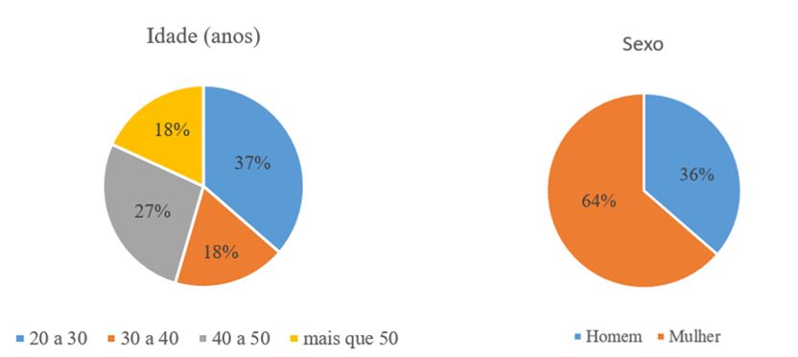
Figura 1. Idade (A) e sexo (B) dos empreendedores turísticos na região de Piranhas-AL.
Quanto à área de atuação, somente 9% das empresas entrevistadas correspondem a restaurantes (Figura 2), sendo possível constatar a problemática quanto à recepção de turistas em relação à desproporcionalidade de ambientes para o acolhimento dos mesmos e de estabelecimentos do ramo alimentício. Os entrevistados citaram que, à medida que o número de leitos tem crescido consideravelmente, o número de restaurantes não segue o mesmo padrão de crescimento, gerando poucas opções para os que visitam a cidade.
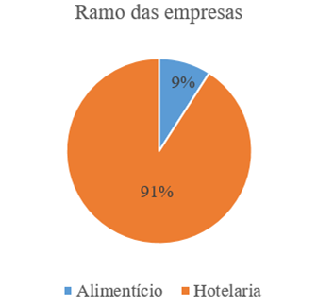

Figura 2. Área de atuação das empresas.
Por fim, quanto a escolaridade, 36% dos empreendedores possui ensino superior (Figura 3-A), entretanto, nenhum deles possui formação na área que exerce seu trabalho, ou seja, no ramo do turismo, podendo ser uma dificuldade para a empresa, corroborado pelos próprios entrevistados, que disseram haver sempre a necessidade de procurar um profissional de outros lugares, visto que a região não oferta formação superior na área turística, encarecendo assim a contratação e dificultando a busca por alguém com conhecimento para auxiliar o alavancar do negócio. Não obstante, a maioria das empresas participantes da pesquisa (64%) sobreviveu aos primeiros anos de incerteza (Figura 3-B), como constatou Maske (2012), onde grande parte (mais de 75%) das empresas em sua pesquisa atuam há mais de 5 anos, ou seja, já estão estabelecidas no mercado, sendo um indicativo de que apesar das problemáticas inerentes à abertura do negócio, técnicas utilizadas como inovação, marketing e diferencial no atendimento, assim como a singularidade de cada empresa, citada pelos entrevistados como um ponto chave para a conquista de clientes que possuem gostos exclusivos, minimizando a problemática da concorrência, auxiliaram na manutenção e fixação do negócio.
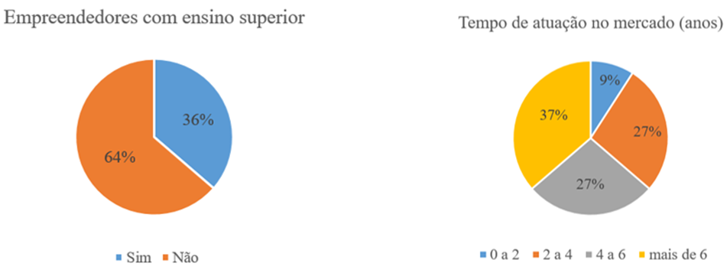
Figura 3. Escolaridade (A) e tempo de atuação no mercado (B) das empresas.

CONCLUSÕES
Com base nos resultados apresentados, foi possível observar que as empresas da área turísica da cidade de Piranhas, em Alagoas, possuem propensão para o crescimento apesar das dificuldades inerentes às incertezas que um empreendedor enfrenta ao abrir um novo negócio. Entretanto, a falta de investimento, tanto do governo quanto de iniciativas privadas, para proporcionar formações técnica e superior na região voltadas à área do turismo, pode contribuir como uma problemática acerca do desenvolvimento empreendedor.

REFERÊNCIAS BIBLIOGRÁFICAS
BAGGIO, A. F.; BAGGIO, D. K. Empreendedorismo: Conceitos e Definições. Revista de Empreendedorismo, Inovação e Tecnologia, Passo Fundo, RS, 1(1): 25-38, 2014.
LIMA, B. R. et al. Empreendedorismo no Brasil: 2016. Curitiba, PR: IBQP, 2017.
MASKE, D. C. Relação entre orientação empreendedora, inovação, orientação para o mercado e desempenho em empresas turísticas. Balneário Camboriú, SC, 2012.
MIELKE, E. J. C.; PEREIRA, A. E. Desenvolvimento econômico e social através do turismo: interações entre atores locais. Caxias do Sul, RS: Seminário de Pesquisa em Turismo do MERCOSUL, 2006.
RIES, E. A Startup Enxuta: Como os empreendedores atuais utilizam inovação contínua para criar empresas extremamente bem-sucedidas. São Paulo, SP: Leya Editora, 2012.
RUSCHMANN, D. Turismo e planejamento sustentável: a proteção do meio ambiente. Campinas, SP: Papirus Editora, 14 ed., 2008.

